Poštovana/i,
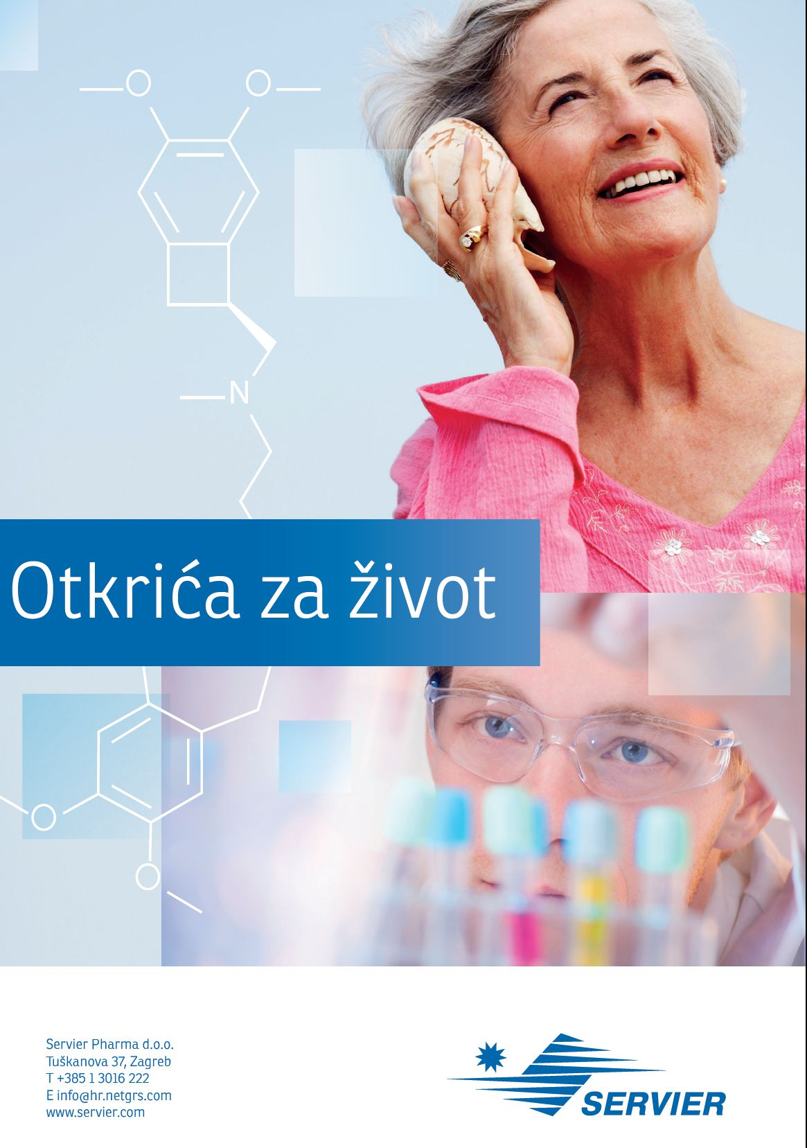
Oktal Pharma (zastupstvo Servier) Vas sa zadovoljstvom poziva na webinar koje će se održati
2. juna 2021.godine, u 17.00 sati na temu:

“Hronična venska bolest iz perspektive pacijenta“

Dr.med. Azra Kurtčehajić, internista-angiolo,
Klinika za bolesti srca, krvnih žila I reumatizam, KCU Sarajevo
Dr.med. Vedad Leto, hirurg
Kantonalna bolnica Zenica
Dr.med. Amer Odobašić, hirurg
Klinika za opštu I abdominalnu hirurgiju, UKC Tuzla

Link za pristupanje webinaru: Click here to join the meeting
(Pritisnuti CTRL+lijevi klik na link)

Webinar će biti bodovan od strane Komore magistara farmacije Tuzlanskog kantona.
Molimo da se webinaru pridružite sa navedenim imenom I prezimenom radi registracije.
Oktal Pharma d.o.o. (Servier)

